Міністерство освіти і науки України
Львівський національний університет імені Івана Франка
Факультет електроніки та комп'ютерних технологій

ЗВІТ
про виконання лабораторної роботи № 4
з курсу “Вбудовані системи опрацювання даних та управління на основі нейромереж”
на тему: “Вивчення системи переривань мікроконтролерів PSoC 6”

Виконав:
Студент. гр. ФеП-41 Фіняк Олег
Перевірив:
Рабик В.Г.

Львів – 2025

Мета роботи: Ознайомитися з архітектурою переривань мікроконтролерів PSoC 6, джерелами і типами переривань, налаштуванням переривань з допомогою середовища розробки PSoC Creator 4.4, реалізувати проекти з використанням переривань.

Піни:
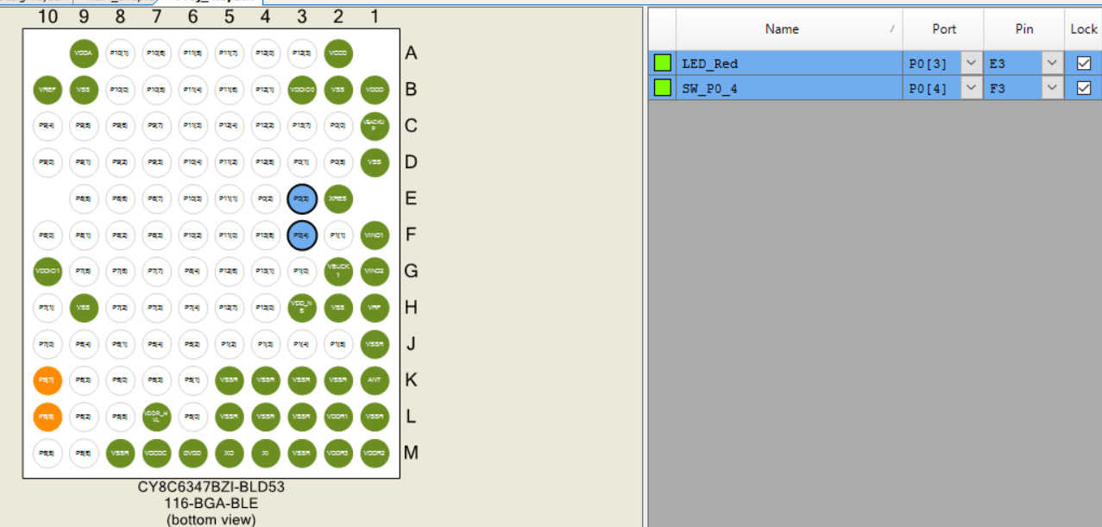

Схема:
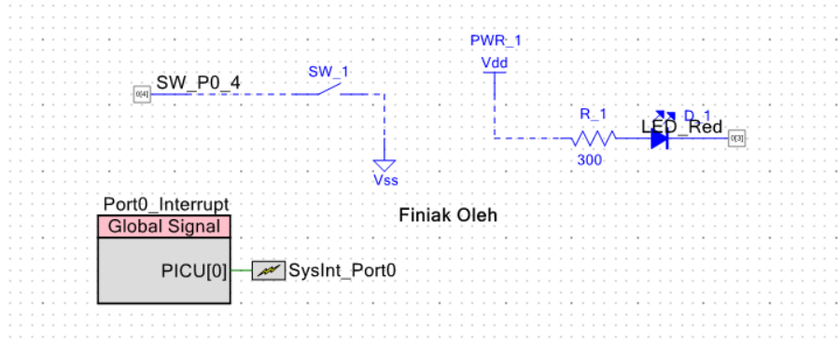

Код:
#include "project.h"

/* Макроси для налаштування проекту */
#define DELAY_SHORT (500u) /* msec */
#define DELAY_LONG (1000u) /* msec */
#define LED_BLINK_COUNT (6u)
#define LED_ON (0u)
#define LED_OFF (1u)

/* Глобальні змінні */
volatile bool interrupt_flag = false;

/*
* Функція: Isr_switch()
* Виконується, коли спрацьовує переривання GPIO.
*/
void Isr_switch(void)
{
/* Очищення переривання по виводу SW_P0_4 */
Cy_GPIO_ClearInterrupt(SW_P0_4_PORT, SW_P0_4_NUM);
NVIC_ClearPendingIRQ(SysInt_Port0_cfg.intrSrc);

/* Встановити прапорець переривання */
interrupt_flag = true;
}

int main(void)
{
uint32_t count = 0;
uint32_t delayMs = DELAY_LONG;

/* Дозвіл глобальних переривань */
__enable_irq();

/* Ініціалізація та дозвіл переривань GPIO */
Cy_SysInt_Init(&SysInt_Port0_cfg, Isr_switch);
NVIC_ClearPendingIRQ(SysInt_Port0_cfg.intrSrc);
NVIC_EnableIRQ(SysInt_Port0_cfg.intrSrc);

for (;;)
{
/* Зміна статусу переривання */
if (interrupt_flag)
{
interrupt_flag = false;

/* Зміна частоти блимання LED */
if (delayMs == DELAY_LONG)
{
delayMs = DELAY_SHORT;
}
else
{
delayMs = DELAY_LONG;
}
}

/* Цикл блимання світлодіодом LED LED_BLINK_COUNT разів */
for (count = 0; count < LED_BLINK_COUNT; count++)
{
Cy_GPIO_Write(LED_Red_PORT, LED_Red_NUM, LED_ON);
Cy_SysLib_Delay(delayMs);
Cy_GPIO_Write(LED_Red_PORT, LED_Red_NUM, LED_OFF);
Cy_SysLib_Delay(delayMs);
}

/* Перехід у режим ″глибокого сну″ */
Cy_SysPm_DeepSleep(CY_SYSPM_WAIT_FOR_INTERRUPT);
}
}

- Реалізувати проект засвічування світлодіодів LED8 та LED9 стенду PSoC 6 BLE PIONER KIT з використанням переривань виводу GPIO, до якого під’єднано кнопку SW_2. Алгоритм засвічування світлодіодів: при включенні живлення стенду світлодіод LED8 блимає з частотою 1.25 Гц 6 разів. Після цього процесор переходить в режим ″глибокого сну″. З цього режиму його виводить натискання на кнопку SW_2. При настанні переривання починає блимати 4 рази світлодіод LED9 з частотою 2 Гц. Процесор знову переходить в режим ″глибокого сну″, з якого його можна вивести натисканням на кнопку SW_2. Але при цьому весь час змінюється частота і кількість блимань світлодіода LED9 (1 Гц 4 рази та 2 Гц 6 разів).

Піни:
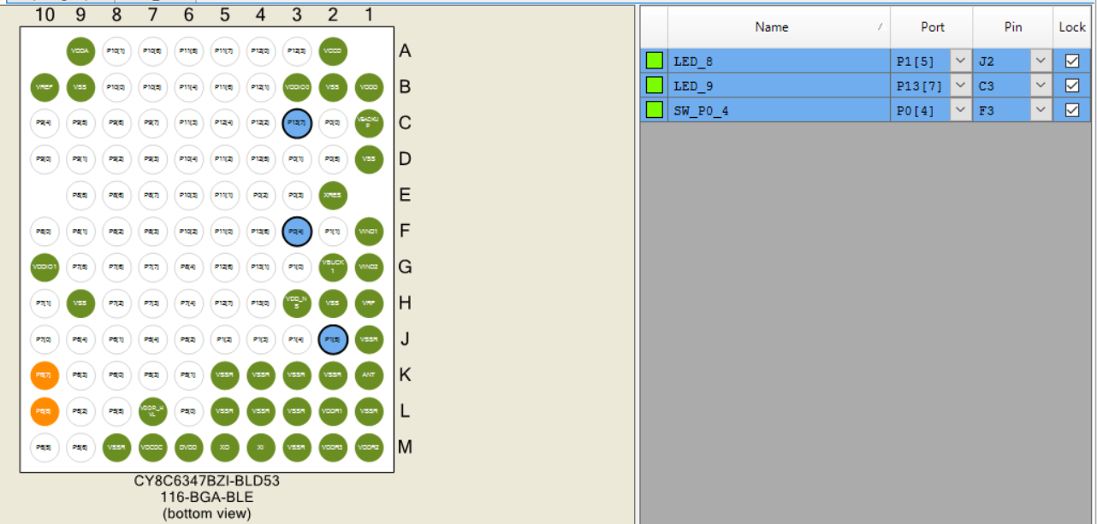

Підключення:
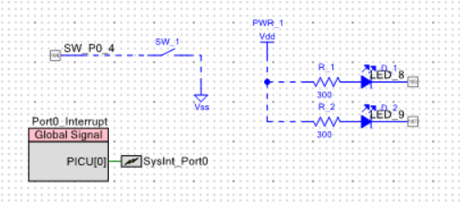

Код:
#include "project.h"

/* Макроси для налаштування проекту */
#define DELAY_SHORT (1000u) /* msec */
#define DELAY_LONG (2000u) /* msec */
#define LED8_FREQUENCY (1250u)
#define LED8_BLINK_COUNT (6u)
#define LED9_BLINK_COUNT_4 (4u)
#define LED9_BLINK_COUNT_6 (6u)
#define LED_ON (0u)
#define LED_OFF (1u)

/* Глобальні змінні */
volatile bool interrupt_flag = false;

/*
* Функція: Isr_switch()
* Виконується, коли спрацьовує переривання GPIO.
*/
void Isr_switch(void)
{
/* Очищення переривання по виводу SW_P0_4 */
Cy_GPIO_ClearInterrupt(SW_P0_4_PORT, SW_P0_4_NUM);
NVIC_ClearPendingIRQ(SysInt_Port0_cfg.intrSrc);

/* Встановити прапорець переривання */
interrupt_flag = true;
}

int main(void)
{
uint32_t count = LED9_BLINK_COUNT_4;
uint32_t delayMs = DELAY_LONG;

/* Дозвіл глобальних переривань */
__enable_irq();

/* Ініціалізація та дозвіл переривань GPIO */
Cy_SysInt_Init(&SysInt_Port0_cfg, Isr_switch);
NVIC_ClearPendingIRQ(SysInt_Port0_cfg.intrSrc);
NVIC_EnableIRQ(SysInt_Port0_cfg.intrSrc);

for (count = 0; count < LED8_BLINK_COUNT; count++)
{
Cy_GPIO_Write(LED_8_PORT, LED_8_NUM, LED_ON);
Cy_SysLib_Delay(LED8_FREQUENCY);
Cy_GPIO_Write(LED_8_PORT, LED_8_NUM, LED_OFF);
Cy_SysLib_Delay(LED8_FREQUENCY);
}
for (;;)
{
/* Зміна статусу переривання */
if (interrupt_flag)
{
interrupt_flag = false;

/* Зміна частоти блимання LED */
if (delayMs == DELAY_LONG)
{
delayMs = DELAY_SHORT;
}
else
{
delayMs = DELAY_LONG;
}
if(count == LED9_BLINK_COUNT_6){
count = LED9_BLINK_COUNT_4;
}
else{
count = LED9_BLINK_COUNT_6;
}

for (uint32_t i = 0; i < count; i++)
{
Cy_GPIO_Write(LED_9_PORT, LED_9_NUM, LED_ON);
Cy_SysLib_Delay(delayMs);
Cy_GPIO_Write(LED_9_PORT, LED_9_NUM, LED_OFF);
Cy_SysLib_Delay(delayMs);
}
}

/* Цикл блимання світлодіодом LED LED_BLINK_COUNT разів */

/* Перехід у режим ″глибокого сну″ */
Cy_SysPm_DeepSleep(CY_SYSPM_WAIT_FOR_INTERRUPT);
}
}

Висновок: у ході виконання лабораторної роботи я ознайомився з архітектурою системи переривань мікроконтролерів сімейства PSoC 6, особливостями роботи контролера вкладених векторних переривань (NVIC) та механізмами пробудження процесора (WIC). Використовуючи середовище PSoC Creator 4.4 та бібліотеку PDL, я набув практичних навичок конфігурування компонентів SysInt та Global Signal Reference для обробки сигналів від периферійних пристроїв. Мною були реалізовані проекти, що використовують переривання від GPIO (кнопки) та таймерів (TCPWM) для керування станами світлодіодів, а також відпрацьовано алгоритми ефективного енергоспоживання шляхом виведення мікроконтролера з режиму «глибокого сну» (Deep Sleep) лише за необхідності обробки подій.

